Муниципальное бюджетное дошкольное

образовательное учреждение

«Детский сад «Лёвушка»

Конспект развлечения во второй младшей группе

«Акварелька» и «Подсолнушек».

Тема: «Святки- колядки»

Воспитатели: Андреева Ю.В.

Малышева А.Г.

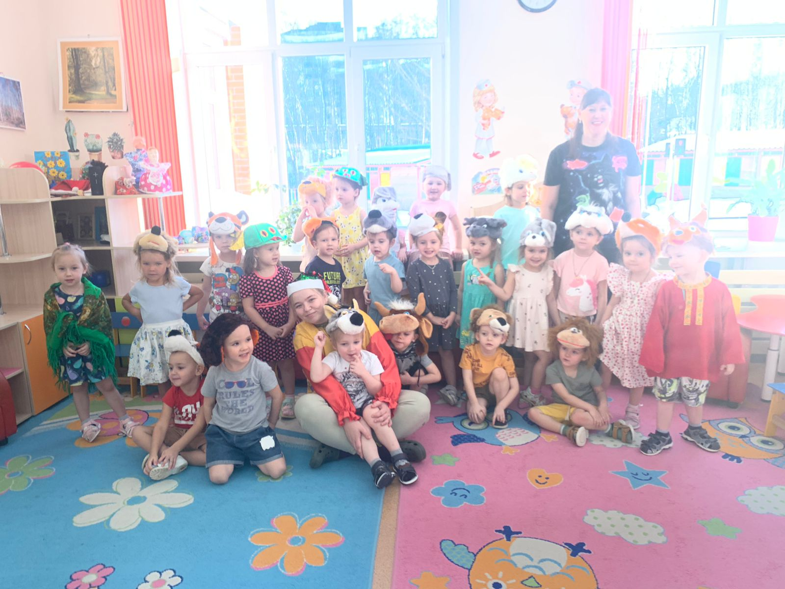

Кольцово январь 2024

Цель: Развитие у детей дошкольного возраста устойчивого интереса к русской народной культуре и традициям

Задачи:

Обучающие:Познакомить детей с русскими народными традициями зимних новогодних и рождественских торжеств, преподнесения подарков, гуляний, катания на лошадях, скоморошничества, познакомить с частью русского фольклора

Воспитательные: Воспитывать патриотические чувства; воспитывать интерес и уважение к прошлому, к истории и культуре русского народа

Развивающие:

Развивать эмоциональную отзывчивость, внимание

Оборудование, материал: куклы дедушка и бабушка, козленок. Костюм скомороха, музыка, подарок для бабушки и дедушки (шапка, платок и орешки), платки и шапки по кол-ву детей, бубны по кол-ву детей.

Ход развлечения:

Дети входят в группу

Воспитатель (далее В.): -Здравствуйте дорогие ребятишки, какой у нас недавно праздник прошел? Дед Мороз приходил? Какие вам подарочки подарил?

Зима-зимушка пришла, много снега принесла.

Новый год наступил, всем подарки подарил.

А теперь пришла пора – святки праздновать! Ура!

В: -Ребятки, наступили святки – это время, когда все веселятся, ходят друг к другу в гости и дарят подарки. И мы сейчас с вами поедем в гости к бабушке и дедушке и отвезем им подарки – шапочку, платок и мешочек с орешками.

(показывает подарки)

В: -Детки, давайте мы с вами тоже немножко принарядимся.

(наряжаются: мальчики в шапочки, девочки в платочки)

В: -Какие мы с вами теперь нарядные! Теперь мы готовы отправляться к бабушке и дедушке. Но поедем мы не на машине, как многие привыкли, и даже не на автобусе, а на гнедых лошадях! Готовы? Тогда скорее садитесь на стульчики и поехали с песенкой под звучание колокольчика.

Игра «катание на лошадках парой»

Песня «Саночки». Муз. А. Филиппенко, сл. Т.Волгиной

В: -Вот мы и приехали к бабушке и дедушке.

(отдаем подарки)

В: -ой, смотрите какой у бабушки с дедушкой козлик. Давайте-ка мы с ним поиграем.

Игра «пошла коза по лесу» (несколько раз, можно ускоряя)

Пошла коза по лесу, по лесу, по лесу

Искать себе принцессу, принцессу, принцессу.

Давай, коза, попрыгаем, попрыгаем, попрыгаем.

И ножками подрыгаем, подрыгаем, подрыгаем.

И ручками похлопаем, похлопаем, похлопаем.

И ножками потопаем, потопаем, потопаем.

В: - Ой, слышите, колокольчик звенит!

Кто-то в гости к нам спешит!

Коляда – коляда отворяй ворота!

В группу входит Скоморох (далее С.)

С: -Здравствуйте, дети! Здравствуйте, дедушка с бабушкой!

Ребятки, поиграйте-ка со мной в игру! Называется «яблочко»

Игра «Яблочко»

Дети встают в круг и под музыку передают друг другу «яблочко». У кого после окончания музыки «яблочко» осталось в руках, тот выходит в центр и танцует, а остальные повторяют или просто смотрят.

С: -Ооох! Устал!

Посидите, отдохните.

Да умом пошевелите.

И теперь, ребятки, отгадайте-ка загадки!

1. Я тепла не потерплю:

Закручу метели,

Все поляны побелю,

Разукрашу ели,

Замету снежком дома,

Потому что я (зима)

1. С неба падают зимою

И кружатся над землею

Легкие пушинки,

Белые (снежинки)

3.Что в коробочке лежит,

И фольгой своей шуршит?

Любим мы зимой и летом

Шоколадные (конфеты)

С: - ох какие вы все умненькие! Молодцы ребятки! А давайте-ка теперь с вами потанцуем!

Пляска с бубнами

С: - ой вы меня затанцевали, и загадками заняли, хорошо мы поиграли ребятишки, правда?

Расставаться нам пора,

До свидания, друзья!

В: -понравилось вам праздновать колядки? А теперь пришла пора нам возвращаться в группу. До свидания, дедушка и бабушка!

Дети под музыку возвращаются в группу.